Фрагмент урока окружающего мира во 2 классе по теме: «Явления природы»
с использованием современных образовательных технологий.
(работа в группе)
Этап урока | Деятельность учителя | Деятельность учащихся
Работа по теме урока  Практическая работа «Учимся измерять температуру»  Цель работы:  научиться измерять температуру воздуха, воды, тела человека. | 1.Класс делится на группы. Учитель раздает на рабочие столы образцы термометров, по два стакана: один с теплой водой и другой с холодной водой.  -Рассмотрите термометры, которые лежат перед вами. Чем они все похожи? Подпишите на рисунке части термометра.  2.Найдите водный термометр. На его шкале градусы от 0 до 100. Почему такие значения на шкале? ( При температуре 0 градусов вода замерзает и превращается в лед – температуру льда никто не измеряет. При температуре выше 100 градусов вода кипит и превращается в пар)  3.Подумайте, как действует прибор?  4.Сейчас мы это увидим сами.  Возьмите ваши стаканчики с водой. Опустите термометр в тот, где вода теплее. Понаблюдайте, что происходит со столбиком жидкости внутри термометра.  5.Теперь этот же термометр переставим в стакан с холодной водой. Что вы наблюдаете?  6.Занесем результаты наблюдений в тетрадь.  7.Точно так работают уличный и комнатный термометры. Измерим температуру воздуха в классе и на улице. Занесем результаты наблюдений в тетрадь. | 1. Учащиеся отвечают на вопросы учителя, выполняют задание в рабочей тетради (с.22 № 5.1)  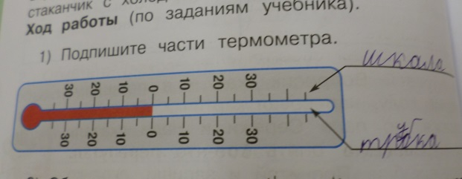  2.Учащиеся отвечают на вопрос.  3.Заслушиваются предположения учащихся.  4. Учащиеся выполняют задание  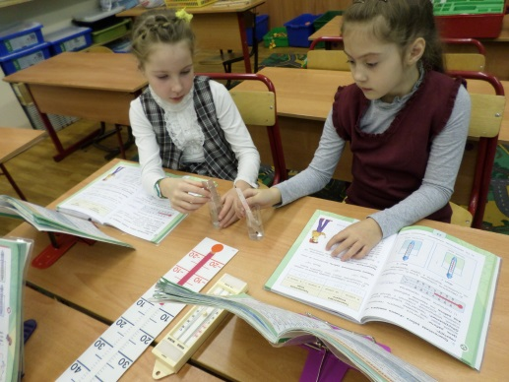  5.Учащиеся выполняют задание.  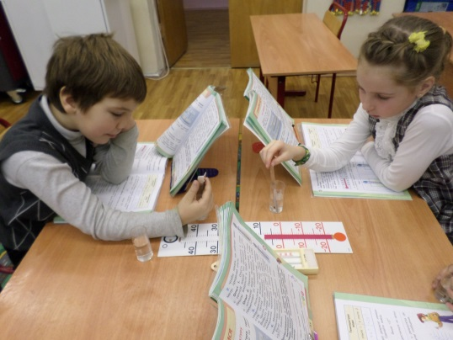  6.Учащиеся выполняют задание в рабочей тетради (с.22 № 5.2)  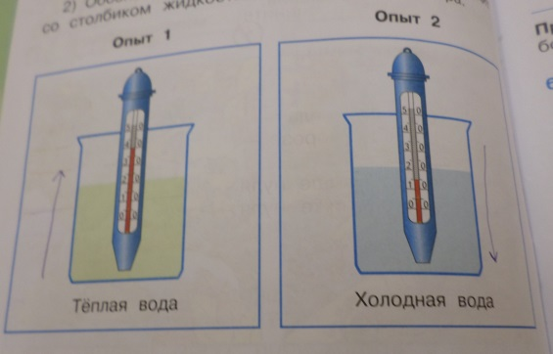  7.Учащиеся выполняют задание в рабочей тетради (с.22 № 5.3)  